Тема: «Мы читаем. Л.А. Барто»
Подготовила: Болдырева А.В.

Здравствуйте, уважаемые родители и ребята! Предлагаю Вам продолжать вспоминать произведения Агнии Львовны Барто. А так же продолжать развивать интерес к художественной литературе и чтению, формировать умение высказывать суждения, оценку прочитанного произведения, поступки героев, обогащать экспрессивную речь словами-антонимами и глаголами…

1. Организационный момент.
Мы продолжаем разговор о стихах, ко-рые написала Агния Львовна Барто. Отгадайте загадку.
Он живет в лесу густом,
И в берлоге его дом.
Любит ягоды и мед –
Сладкоежкою слывет.
Кто это?
(Это медведь)
Верно. А как вы догадались?
(Он живет в лесу, его жилище – берлога, он любит полакомиться медом диких пчел, малиной и черникой).
Верно.

2. Рассматривание серии картинок В. Сутеева к сказке А. Барто «Медвежонок-невежда» и беседа по ней.
На доске серия картинок.
Рассмотрите картинки, ко-рые нарисовал детский писатель и художник В. Сутеев. Как вы думаете, какое произведение Агнии Львовны Барто они иллюстрируют?
(Это картинка к сказке «Медвежонок-невежда»)
А почему автор называет медвежонка невежда? Кто такой невежда?
(Это тот, кто не знает правил поведения, не хочет их выполнять, ведет себя невежливо).
Расскажите, как вел себя медвежонок-невежда?

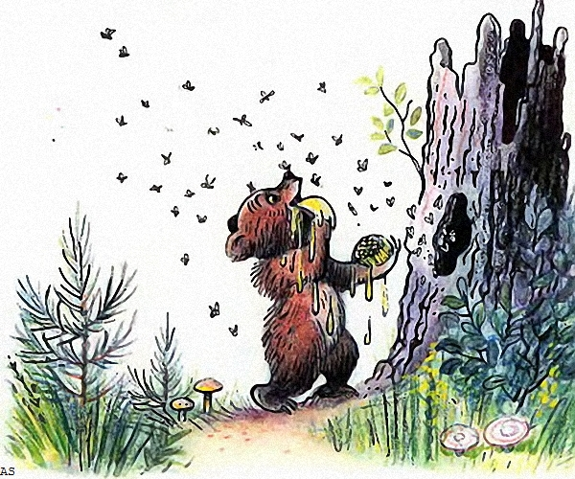
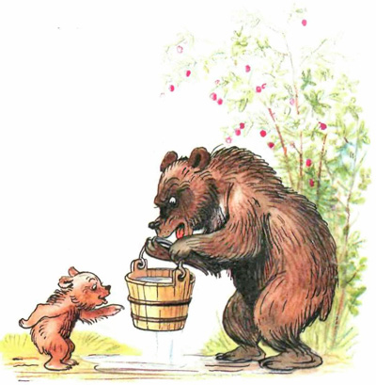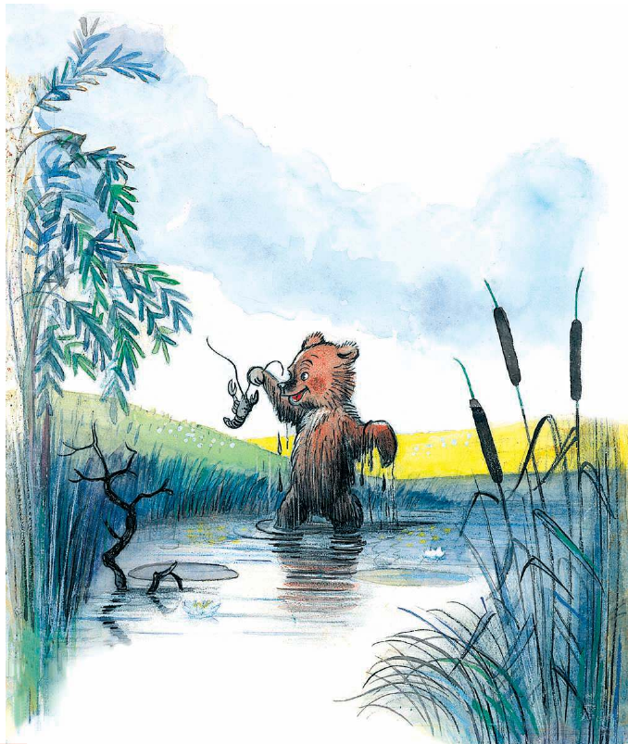

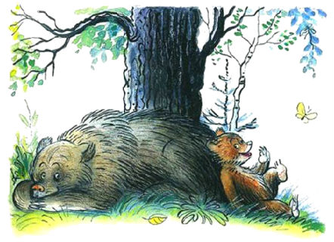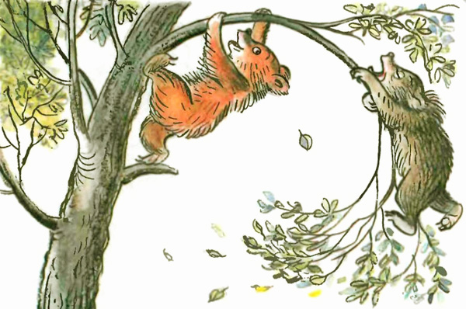

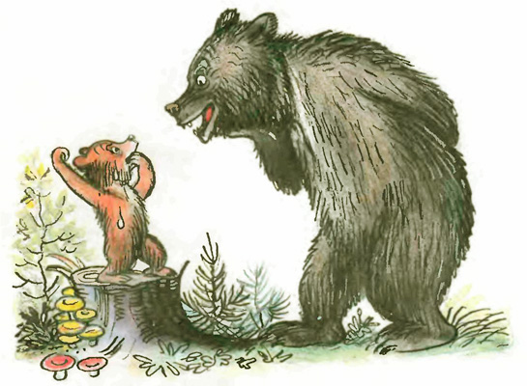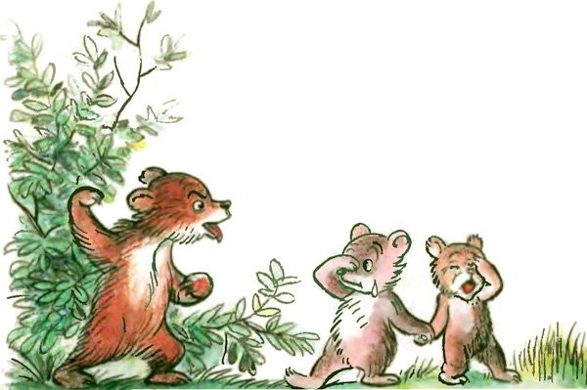

(Он брал мед грязными лапами и чавкал, когда его ел.
Он перебивал взрослых, когда те беседовали.
Медвежонок не уступал дорогу пожилым медведям.
Он убегал из дома и валялся в яме.
Еще медвежонок-невежда не спал ночью и не давал спать маме.
Он плохо вел себя в гостях: укусил хозяйку, толкнул медвежат соседки с высокой ветки.
А потом он замахнулся лапой на своего папу-медведя.)
Каким же был медвежонок?
(Он был невоспитанным, невежливым, капризным.)
Почему медвежонок был таким?
(Медведица сама сказала, что избаловала сынка)
Можно ли баловать детей?
(Если детей баловать, они вырастают невоспитанными и капризными).

3. Игра «Скажи наоборот»
Педагог достает мячик.
Я качу одному из вас мяч и задаю вопрос. Вы ловите мяч и отвечаете, подобрав слово-«наоборот». Медвежонок вел себя хорошо? (Нет, плохо).
Он вежливый? (Нет, он грубый).
Он воспитанный? (Нет, он капризный)
Он чистюля? (Нет, он грязнуля)

4. Игра «Умный кубик».
Воспитатель достает кубик, на грани ко-рого наклеены кружки.
Вы будете по очереди бросать кубики и подбирать слова с таким количеством слогов, как количество точек на верхней грани куба. Слова вы будете подбирать из сказки «Медвежонок-невежа». В этом вам помогут картинки.
(Мед-ве-жо-нок. Четыре слога.
Мед-ведь. Два слога.
Мед. один слог.
Де-ре-во. Три слога).
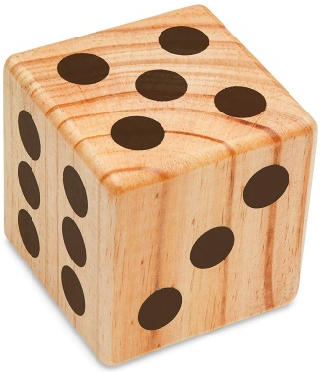

5. Упражнение «В лесу».
Шла медведица к реке Идут в перевалку по кругу др. за другом.
С медвежонком бурым,
Повалялась на песке, Ложатся на ковер.
Отряхнула в шкуру. Встают, отряхиваются.
Сына дальше повела, Вновь идут по кругу.
Поискала броду,
Поискала и нашла, Идут высоко поднимания колена.
И полезла в воду.
Смотрит маленький медведь, Встают лицом в круг, закрывают лицо руками, хмурится упрямо, качают головой.
А потом давай реветь:
- Как же я-то, мама?
А медведица идет, Вновь идут по кругу.
Прибавляет ходу,
Сына ласково зовет Встают лицом в круг, делают зовущее движение рукой.
За собою в воду.
Мишка в воду не полез, Опять изображают, как плачет мишка.
Мать окликнула снова
И на весь зеленый лес
Закатился ревом!
Оглянулась мать, ворча, Показывают, как медведица шлепнула медвежонка.
И вернулась к мишке,
Мокрой лапой сгоряча
Шлепнула трусишку.
Мишка в воду угодил, Двигаются по кругу, изображая, что плывут.
Забарахтался, поплыл!
Ну, а если плавать начал,
Нет причины плакать, значит!
Видите, медведица из этого стихотворения совсем по-другому воспитывает своего медвежонка. Он вырастет выносливым и сильным.

6. Игра «Волшебный мяч».
Следующая игра называется «Волшебный мяч». В этой игре мы попробуем образовывать слова одной семейки со словом медведь. Тот, кому я прошу мячик, вспоминает слово из одной семейки с этим словом.
(Медведица.
Медвежонок.
Медвежата.
Медвежий).

7. Упражнения «Составь предложения». Упражнения «Составь схему».
Теперь давайте придумаем предложения с этими слова. Затем выложим их схемы.
Дети выполняют задание.

Спасибо за внимание. Хорошего дня!
С уважением, Анна Владимировна.

